**初二专题《地理漫画》拓展任务答案**

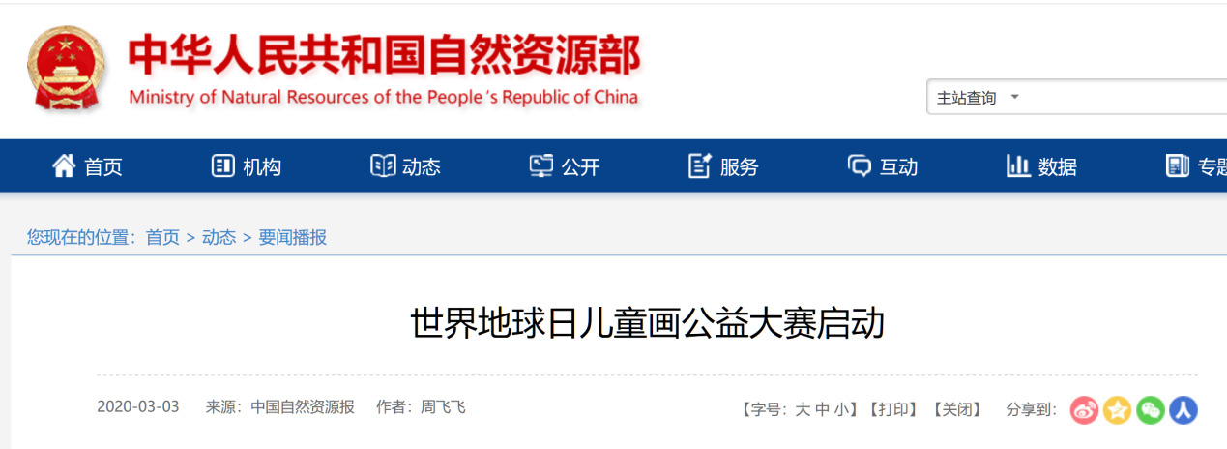**同学们画好漫画后，可关注中华人民共和国自然资源部的官网根据要求提交，通常比赛于每年3月启动。**